**サロンの仲間でお出かけしませんか？**

**サロン等お出かけ支援事業**

**昼食会や近場の買い物、お花見など**

**グループでのお楽しみにご利用できます！**

デイサービス事業送迎車両や市役所マイクロバスの空き時間を有効活用して、「ふれあいいきいきサロン」や「老人クラブ」などグループでのお出かけを支援し、楽しみの機会を増やし、充実した活動につなげることを目的としています。

①　利用内容

集合場所からお出かけ先まで往復送迎します。

②　利用時間

11時から14時まで

　＊バスの発着がこの時間となります。



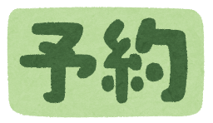

④　事前予約制です

利用予定日の約2週間前までに

ご予約をお願いします。

③　利用料金は無料

高速道路利用料や駐車場代金等は

ご負担ください。

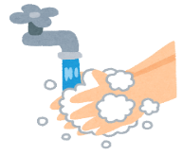

【注意！】

引き続き感染防止対策（体調管理・手指消毒など）にご協力ください。

なお、新型コロナウイルス感染拡大の状況によりご利用できない場合があります。

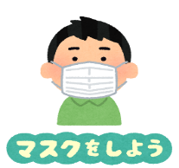

【留意事項】

1. 利用人数は送迎車両1台で９名、最大２台までご利用できます。市役所マイクロバスは２8名までとなります。

２．利用は平日のみです。　土・日・祝日は対応できません。

３．運転手は運転業務のみを行うため、案内その他の対応はできません。ご了承ください。

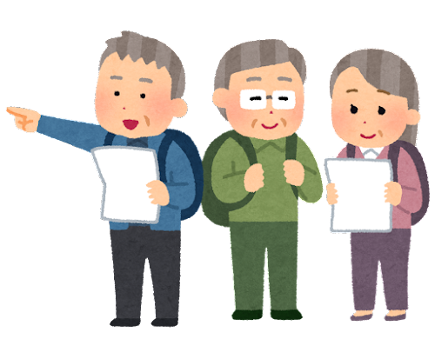

**【お問合せ先】**

**武雄市役所 健康課 　　 ☎ ２３－９１３５**

**武雄市社会福祉協議会　☎ ２６－８０１３**



